中國文化大學
教育部高等教育深耕計畫(附冊USR計畫)
活動紀錄

主題 | GIS工作坊
內容  （活動內容800字/執行成效） | 主辦單位： 中國文化大學地理系  活動日期：115年03月11日(星期三)  活動地點： 中國文化大學 大義521  活動時間：16:00~18:00  參與人數：21人（教師1人、助理1人，學生18人、校外人士 1 人）  本次GIS工作坊一以「社區GIS的基本概念與應用」為主軸，由講者透過簡報與實際案例介紹GIS（地理資訊系統）的核心概念，包含空間資料的蒐集、整理、分析與視覺化呈現。課程一開始，講者先以生活化的例子說明GIS在日常中的應用，如地圖導航、商圈分析及公共設施規劃，使同學能快速建立對GIS的初步認識。接著進一步說明社區GIS的定義，強調其由社區居民、地方組織或公民團體主導，透過數位工具參與公共議題的討論與決策，提升在地參與與資料透明度。  在實作層面，講者示範如何利用線上地圖平台進行基本操作，包括地標標記、圖層建立及資料輸入，並引導學生理解空間資料與屬性資料的關聯性。同學們在過程中透過觀察與提問，逐步掌握GIS的操作邏輯。課堂中亦安排簡單互動討論，讓學生思考自身生活環境中可以應用GIS的議題，例如交通動線、公共空間利用或生活機能分布等，培養其將理論與實務結合的能力。  本次活動共計21人參與，整體學習氣氛良好，多數同學對GIS工具表現出高度興趣。從成效來看，學生已能理解GIS的基本概念與社區GIS的應用價值，並具備初步操作地圖工具的能力。此外，透過案例分享與討論，同學也開始意識到GIS在公共議題中的重要性，能作為分析問題與提出解決方案的輔助工具。部分學生在課後回饋中表示，對於未來將GIS應用於專題研究或社區觀察產生濃厚興趣。  整體而言，本次工作坊成功建立學生對GIS的基礎認知，並啟發其對空間資訊應用的想像，為後續進階課程與實作奠定良好基礎。
活動照片  (檔案大小以不超過2M為限) | 活動照片電子檔名稱 | 活動照片內容說明(每張20字內)
活動照片  (檔案大小以不超過2M為限) | 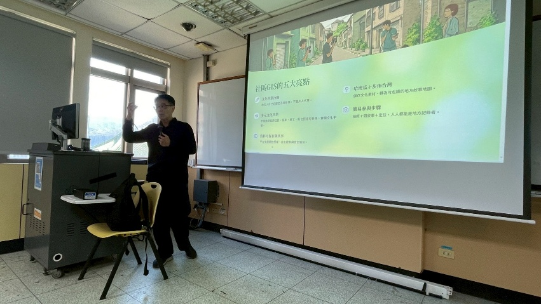 | 講師介紹社區GIS的定義
活動照片  (檔案大小以不超過2M為限) | 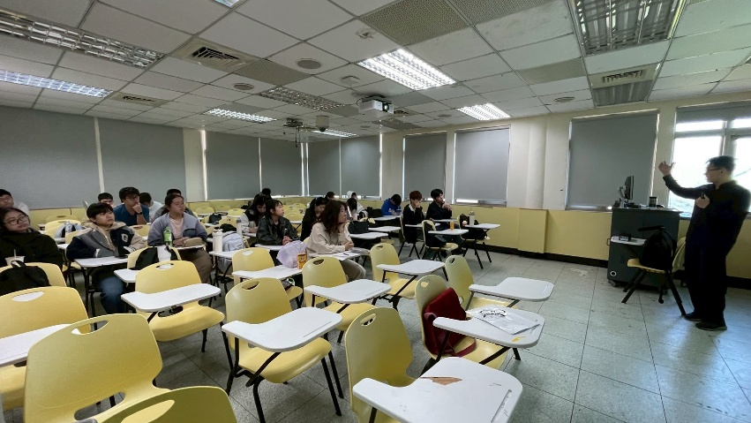 | 講師與台下同學進行互動
活動照片  (檔案大小以不超過2M為限) | 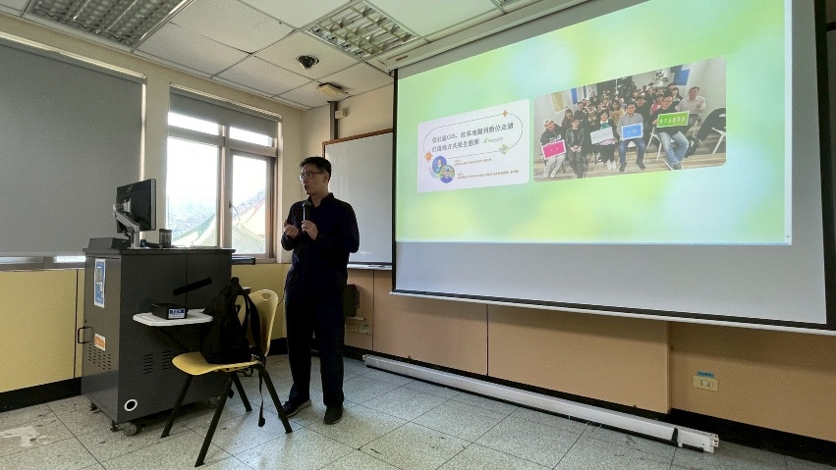 | 講師介紹社區GIS的應用

